Vigencia: 29 marzo 2019
Versión: 01
Estrategia de Rendición permanente de cuentas
Lineamiento
Proceso
Direccionamiento Estratégico

INSTITUTO DISTRITAL DE PATRIMONIO CULTURAL

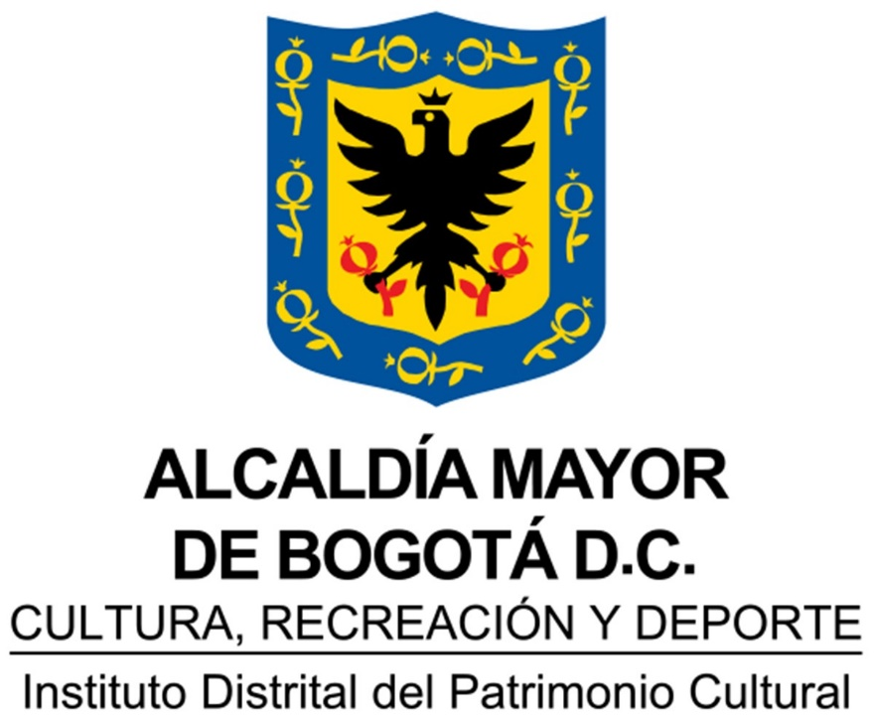

TABLA DE CONTENIDO

- Objeto
- Campo de aplicación
- Implementación de la metodología
- Diseño de la estrategia de rendición de cuentas
- Líneas de acción – mecanismos utilizados
- Enfoque derechos humanos
- Verificación
- Monitoreo

OBJETIVO

Para el Instituto Distrital de Patrimonio Cultural (IDPC), la rendición permanente de cuentas es un ejercicio de construcción de comunidad, orientado fundamentalmente al ciudadano, para informarlo y hacerlo partícipe de las decisiones que se han tomado en la ciudad; dando cuenta de aspectos que los afectan en su calidad y condiciones de vida y de las acciones que desarrolla para garantizar su derecho a la vida cultural, incluida la capacidad de acceder al patrimonio cultural.

ALCANCE

En articulación con la Estrategia de Transparencia, Atención al Ciudadano y Participación, el IDPC adelanta acciones en tres líneas de trabajo:

Rendición Permanente de Cuentas a la Ciudadanía:
Diseño, preparación, ejecución y evaluación de todas las acciones lideradas por IDPC para la rendición de cuentas permanente según el objeto definido en esta estrategia.

Proceso de Rendición de Cuentas Sectorial:
Participación de la Entidad en la audiencia pública de rendición de cuentas sectorial y los otros ejercicios que respondan al objeto de la rendición de cuentas definido por el IDPC y que sea adelantado de manera articulada con el Sector de Cultura, Recreación y Deporte.

Mesa de Pactos con el Observatorio Ciudadano Distrital:
Participación periódica del IDPC en las mesas de trabajo convocadas por el Observatorio Ciudadano Distrital acompañado por Veeduría Distrital. Incluye las mesas de firma de pactos y el seguimiento a resultados en Diálogo con la ciudadanía.

CONTENIDO

  - Generalidades

El Instituto Distrital de Patrimonio Cultural (IDPC) es una entidad pública que promueve y gestiona la preservación y sostenibilidad del patrimonio cultural de Bogotá, mediante la implementación de estrategias y acciones de identificación, valoración, protección, recuperación y divulgación, con el fin de garantizar el ejercicio efectivo de los derechos patrimoniales y culturales de la ciudadanía y afianzar el sentido de apropiación social del patrimonio cultural.

Fue creado desde el año 2007 mediante el Acuerdo 257 del 30 de noviembre de 2006 que transformó la Corporación La Candelaria (entidad creada en 1980 para la conservación y protección del barrio La Candelaria) en el actual IDPC. La entidad cuenta con personería jurídica, patrimonio independiente y autonomía administrativa y financiera y se encuentra adscrita a la Secretaría de Cultura, Recreación y Deporte.

El patrimonio cultural se encuentra representado en objetos, edificaciones, sectores urbanos y manifestaciones de carácter cultural que aluden a las múltiples identificaciones, sentidos y apropiaciones que como habitantes de este territorio que es Bogotá, se tiene respecto a la historia y los vínculos con la memoria.

El patrimonio cultural hace referencia al pasado, pero también se vincula con el presente pues es desde esta temporalidad que la ciudadanía lo vive, lo recuerda, lo reconstruye y lo reinterpreta. A su vez, el patrimonio cultural no puede pensarse sin una perspectiva a futuro, pues en la medida que lo aprecia y valora, se busca que pueda ser disfrutado por próximas generaciones de la ciudad.

El 6 de octubre 2016, el Consejo de Derechos Humanos aprobó por unanimidad una resolución que exhorta a todos los Estados a que respeten, promuevan y protejan el derecho de toda persona a participar en la vida cultural, incluida la capacidad de acceder al patrimonio cultural y disfrutar de él, y de tomar medidas para conseguir a este objetivo.

En este sentido el IDPC ejecuta acciones en el marco de cuatro (4) estrategias misionales:

Estrategia 1: identificación y valoración del patrimonio cultural
Estrategia 2: protección del patrimonio cultural
Estrategia 3: recuperación y conservación del patrimonio cultural
Estrategia 4: divulgación del patrimonio cultural
Estrategias que se ven reflejadas en los procesos de articulación y planificación concertada, vinculando actores sociales y los diferentes grupos de valor e interés, con el fin de generar respuestas efectivas a las necesidades de la ciudadanía en las diferentes fases y etapas de intervención.

  - Implementación de la metodología.

En el marco de la Estrategia de Transparencia, Atención a la Ciudadanía y Participación (TACP), avalado en 2018, el IDPC adopta la Estrategia de rendición permanente de cuentas, en concordancia con la evaluación de resultados del modelo integrado de planeación y gestión MIPG.

Así mismo la Estrategia de Rendición de Cuentas, articula lineamientos de Transparencia, Atención al Ciudadano, Participación y el enfoque poblacional-diferencial, mediante acciones transversales y de incidencia significativa en el desarrollo institucional, tanto en el mediano como en el largo plazo, que se constituyen en piezas de engranaje para la implementación de la metodología.

  - Diseño de la estrategia de rendición de cuentas:

La Estrategia de rendición permanente de cuentas del IDPC esta mediado conceptualmente por la realización de un ciclo que consta de cuatro (4) fases, tres (3) ejes transversales y un (1) propósito fundamental que es la garantía de los derechos culturales y patrimoniales de la ciudadanía.
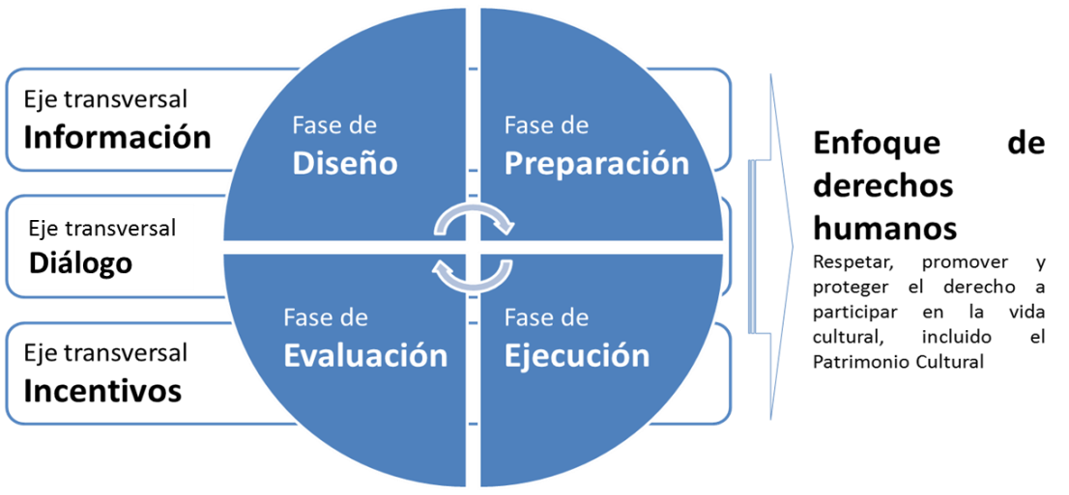

Siguiendo los planteamientos del Manual Único de Rendición de Cuentas con énfasis en derechos humanos y paz, y las definiciones del Manual Operativo del Modelo Integrado de Planeación y Gestión (MIPG), se describen a continuación los conceptos relevantes en el marco de la rendición de cuentas permanente del IDPC, con el objetivo de facilitar la comprensión de los términos ante la ciudadanía.

Eje transversal de información: Análisis y depuración de la información que produce la entidad para poner en conocimiento y discusión por parte de la ciudadanía. La depuración de la información desde el punto de vista de la pertinencia, funcionalidad, disponibilidad, confiabilidad, utilidad, relevancia, credibilidad, accesibilidad, oportunidad, coherencia, aplicabilidad; entre otras. Identificar la información no disponible, con el fin de cumplir con las expectativas de los grupos de interés; para ello se requiere fortalecer el proceso de gestión documental.
Eje transversal de diálogo: comprende los canales y metodologías para establecer mecanismos de comunicación en doble vía con la ciudadanía.

Aumentar gradualmente el número de ciudadanos y organizaciones que participa en los procesos de rendición de cuentas.
Apropiación de la información por parte de los servidores públicos, para generar cambios de actitud y fortalecer la vocación del servicio y los principios y valores éticos de la entidad.

Mantener actualizado el inventario de actores involucrados e interesados, con el fin de atender los requerimientos, ello implica fortalecer las redes sociales, buzones, análisis de encuestas, correos electrónicos, mesas de participación, centro de documentación.
El diálogo con los actores: grupos de valor y de interés involucrados, permite fortalecer la gestión de la entidad y fortalecer los procesos de rendición de cuentas.

Eje transversal de incentivos: A nivel interno busca reforzar el comportamiento de los servidores públicos de la entidad y de los grupos de valor e interés hacia el proceso de rendición de cuentas. Se requiere motivar el proceso de rendición de cuentas: capacitación en temas de patrimonio cultural, exposición de mejores prácticas, fortalecer el proceso de gestión del talento humano – programa de bienestar e incentivos.
A nivel externo incluye los esfuerzos del IDPC para ser corresponsal con la ciudadanía en el ejercicio del poder, en este sentido requiere de Diálogo incidente de parte de la ciudadanía y de la disposición de acciones que permitan el interés de la ciudadanía a participar en la rendición permanente de cuentas

Cada eje se encuentra articulado a cuatro fases:
Fase de diseño: actividad creativa para el desarrollo de una representación mental para concretar cómo será el proceso de rendición de cuentas en la etapa de ejecución.
Fase de preparación: se refiere a las condiciones necesarias para la rendición de cuentas y a que los involucrados cuenten con las competencias necesarias para su participación.
Fase de ejecución: comprende la puesta en marcha de las acciones diseñadas para la rendición permanente de cuentas. Es el momento en el cual se ejecutan las acciones de entrega de información y desarrollo de mecanismos de diálogo con la participación de los grupos de interés.
Fase de evaluación: Es la valoración el proceso de rendición pública de cuentas para cada una de sus fases, teniendo en cuenta sus logros y dificultades.
Grupos de Interés: individuos u organismos específicos que tienen un interés especial en la gestión y los resultados de las organizaciones públicas. Comprende, entre otros, instancias o espacios de participación ciudadana formales o informales. (Adaptado del documento “Guía metodológica para la caracterización de ciudadanos, usuarios o grupos de interés, del DNP, 2014).
Grupos de valor: personas naturales (ciudadanos) o jurídicas (organizaciones públicas o privadas) a quienes van dirigidos los bienes y servicios de una entidad.
Información pública: es toda información que una entidad que maneja recursos públicos obtenga, adquiera o controle.
Veedurías ciudadanas: mecanismo democrático de representación que le permite a los ciudadanos o a las diferentes organizaciones comunitarias, ejercer vigilancia sobre la gestión pública, respecto a las autoridades, administrativas, políticas, judiciales, electorales, legislativas y órganos de control, así como de las entidades públicas o privadas, organizaciones no gubernamentales de carácter nacional o internacional que operen en el país, encargadas de la ejecución de un programa, proyecto, contrato o de la prestación de un servicio público.

  - Líneas de acción – mecanismos utilizados

Las líneas de acción definidas para la rendición permanente de cuentas en la entidad son definidas en la Estrategia de Transparencia, Atención al Ciudadano y Participación y se exponen en el campo de acción de este documento. Cada una de estas tres líneas de trabajo se desarrolla en el Proceso de rendición de cuentas del IDPC señalado en el apartado de referencias conceptuales.

Las siguientes líneas describen los lineamientos, sin ser objeto de obligatoriedad sino más bien a manera del deber ser, a considerar en cada una de las fases de rendición de cuentas, mediadas por los ejes transversales implicados en cada una de ellas:

Fase de diseño

Eje transversal | Lineamiento | Mecanismos utilizados
Información | - Definir datos organizados priorizando la interpretación de la información de cara a la ciudadanía, mediante el uso de lenguaje claro y de fácil interpretación, la presentación del patrimonio cultural desde el enfoque de derechos humanos, la exposición transparente de logros y una estructura gráfica amigable para los lectores. | - Preparar la información de logros de la gestión institucional 2019, utilizando los diferentes canales de comunicación de la entidad: correo institucional, mesas de trabajo con las áreas de la entidad, micrositio de transparencia y acceso a la información pública, mesas de participación ciudadana.  - Generar mecanismos de inclusión de proyectos dirigido a grupos poblacionales dentro del programa distrital de estímulos y al programa distrital de apoyos concertados.  - Formular el plan de acción de la estrategia de rendición de cuentas y el de participación ciudadana.  - Publicar los informes de logros y resultados (en formato comprensible para la ciudadanía), de los eventos de rendición de cuentas (Sectorial + Institucional), en los canales de comunicación de la Entidad.
Diálogo | - Definir ámbitos de interacción ciudadana identificados a la participación ciudadana, que permitan un Diálogo con la ciudadanía para la rendición de cuentas y la retroalimentación de la gestión. | Seguimiento a mesas de pactos ciudadanos y verificación de los Observatorios Ciudadanos Distritales o Locales, convocadas por la Veeduría Distrital. Realizar audiencia pública de rendición de cuentas del IDPC  Informe de Gestión Institucional 2019: http://idpc.gov.co/transparencia-y-acceso-a-la-informacion-publica/ ley_transparencia_idpc/informes-gestion-evaluacion-auditoria/. Resoluciones modificatorias sobre bienes muebles e inmuebles declarados como Bienes de Interés Cultural (BIC), de acceso público y que pueden ser consultadas en http://www.culturarecreacionydeporte.gov.co/es/scrd-transparente/otras-publicaciones.  - Ejecutar la estrategia de Rendición de Cuentas del Sector Cultura, Recreación y Deporte.  Mesas de participación ciudadana, para la aplicación de las políticas en las cuales participe el IDPC  - Emitir respuesta a las solicitudes de información que realice la ciudadanía a partir de las audiencias de rendición de cuentas.  - Consolidar la documentación de la Caja de herramientas  En el tema de rendición de cuentas IDPC. – Audiencia pública. IDPC-SCRD: Audiencia sectorial. IDPC- Distrito: audiencia pública alcalde, Consejos Locales de Gobierno, encuentros ciudadanos, compromisos ciudadanos mediados por la Veeduría Distrital, peticiones y citaciones por entes de control político.  - Aprobar el plan de participación ciudadana y socializarlo entre los servidores públicos
Incentivos | - Definir incentivos y mecanismos que posibiliten la incidencia de las propuestas resultado de la rendición y petición de cuentas sobre las decisiones tomadas por el IDPC.  - Planear la entrega de otros incentivos teniendo en cuenta los resultados de anteriores consultas previas a la rendición de cuentas. | Internos: Diseñar piezas gráficas para sensibilizar sobre el patrimonio cultural de Bogotá, en el marco de la rendición y petición de cuentas permanente y divulgar en los canales de comunicación del IDPC.  Diseñar y poner en marcha un esquema de incentivos para los funcionarios que prestan el servicio de atención a la ciudadanía.  Externos.  Identificar y definir incentivos para la participación activa de la ciudadanía en el proceso de rendición y petición de cuentas (acciones colaborativas, reconocimiento de experiencias de control social, entre otras).

Fase de preparación

Eje transversal | Lineamiento | Mecanismos utilizados
Información | - Preparada la información para la rendición de cuentas según los criterios definidos en la fase de diseñó.  - Capacitar a los y las servidores públicos corresponsables de la rendición de cuentas según los ámbitos de interacción identificados en la fase de diseñó. | - Publicar la información de logros en los diferentes canales de información: correo institucional. Micrositio de transparencia y acceso a la información pública. Elaborar el informe de rendición de cuentas 2019.  - Desarrollo de mesas de trabajo con los servidores públicos responsables de la rendición de cuentas.  - Atender las peticiones de los ciudadanos utilizando los diferentes canales de información.
Diálogo | - Realizar ejercicios de consulta previa a la rendición de cuentas incluyendo elementos que permitan clasificar por grupos de valor, interés en la información producida por el IDPC e incentivos a la participación.  - Convocar de manera amplia a los grupos de interés y de valor identificados por la entidad, permitiendo la realización de propuestas y observaciones por parte de los mismos  - Ejecutar los aspectos logísticos requeridos para la realización de acciones de rendición permanente de cuentas | - Responder las preguntas e inquietudes de la ciudadanía.  - Participar en las mesas de pactos y atender los requerimientos.  - Preparar los talleres y mesas de trabajo con la ciudadanía, grupos de valor e interesados.  - Preparación y presentación de los informes requeridos para el evento anual de Rendición de Cuentas del Distrito.  - Preparar las respuestas a organismos y entes de control en temas relacionados con el patrimonio cultural.  - Preparar las respuestas en los procesos de audiencia pública.  - Preparación de la información de las Cartillas con los lineamentos de las convocatorias ofertadas desde la SCRD con la participación del IDPC en el Programa Distrital de Estímulos y del Programa Distrital de Apoyos Concertados.  - Preparación de los actos administrativos de las convocatorias y su publicación.
Incentivos | - Publicar y difundir la información consolidada.  - Garantizar la existencia de mecanismos de incidencia de las recomendaciones de la ciudadanía sobre los ejercicios a realizar. | Internos:  Elaborar piezas gráficas para sensibilizar sobre el patrimonio cultural de Bogotá, en el marco de la rendición y petición de cuentas permanente y divulgar en los canales de comunicación del IDPC.  Preparar y poner en marcha un esquema de incentivos para los funcionarios que prestan el servicio de atención a la ciudadanía  Fortalecer los canales de información a la ciudadanía con el fin de dar a conocer la programación de eventos, memorias de la rendición de cuentas,  Fortalecer los medios electrónicos para facilitar la información de trámites y procedimientos con miras a fortalecer la transparencia, el control social, la eficiencia y efectividad de la gestión pública.

Fase de ejecución

Eje transversal | Lineamiento | Mecanismos utilizados
Información | - Entregar información sobre los logros y la gestión de la entidad, incluyendo elementos como video de rendición de cuentas, cartillas informativas, material de apoyo para el diálogo, presentación de logros, entre otros. | - En el desarrollo del proceso del servicio a la ciudadanía, se fortalece el suministro de información: Logros alcanzados en el proceso de rendición de cuentas de la vigencia 2019. .http://idpc.gov.co/informe-de-logros-institucionales/ .  - El enlace con el link de transparencia, http: //idpc.gov.co/transparencia-y-acceso-a-la-informacion-publica/ley_transparencia_idpc/, registra información relacionada con el programa distrital de estímulos, trámites y servicios.  - Publicación de los informes trimestrales de ejecución de metas http://idpc.gov.co/transparencia-y-acceso-a-la-informacion-publica/ley_transparencia_idpc/informes-seguimiento-segplan/.  - Informe de PMR http://idpc.gov.co/informe-seguimiento-pmr-componente-productos/  - Informe de Logros http://idpc.gov.co/informe-de-logros-institucionales/  - Publicaciones: http://idpc.gov.co/publicaciones/
Diálogo | - Realización de ejercicios de rendición de cuentas priorizando enfoques como el de ferias de servicios que permitan el Diálogo ciudadano mediado por los productos y servicios que la entidad provee. | - Audiencia de rendición de cuentas institucional  - Gestionar la publicación de acciones realizadas por el IDPC relacionadas con la ejecución de planes, programas y proyectos para la preservación y sostenibilidad del patrimonio cultural de Bogotá, en medios de comunicación
Incentivos | - Garantizar el Diálogo en doble vía con la ciudadanía  - Entrega de incentivos y compromiso responsable de la administración por sistematizar y hacer uso de las recomendaciones y observaciones de la ciudadanía producto del Diálogo. | - Fortalecer los canales de información a la ciudadanía con el fin de dar a conocer la programación de eventos, memorias de la rendición de cuentas,  - Fortalecer los medios electrónicos para facilitar la información de trámites y procedimientos con miras a fortalecer la transparencia, el control social, la eficiencia y efectividad de la gestión pública

Fase de evaluación

Eje transversal | Lineamiento | Mecanismos utilizados
Información | - Sistematizar las memorias de buenas prácticas y elementos para la mejora con base en los resultados obtenidos vigencia a vigencia. | - Programa Civinautas. Publicar en la web del IDPC, los resultados obtenidos en el proceso de formación pedagógica Civinautas. http://idpc.gov.co/civinautas-programa-de-formacion-en-patrimonio-cultural/
Diálogo | - Comunicar los resultados de la rendición de cuentas al interior de la entidad y con la ciudadanía. | - Rendición de Cuentas a la ciudadanía. Realizar y publicar un informe de resultados de la Estrategia de Rendición de Cuentas, Plan Institucional de Participación Ciudadana y Audiencia Pública y el informe de evaluación de la audiencia pública.
Incentivos | - Evaluar el impacto de los ejercicios de rendición permanente de cuentas | - Los resultados de la evaluación se reflejan en los informes de control interno, publicados en el link de transparencia. Idpc.gov.co/Transparencia/informe2019.  - Formulario en línea para ser diligenciado por los grupos de interés para responder las preguntas e inquietudes sobre el proceso de Audiencia Pública y Rendición de cuentas.

  - Enfoque de derechos humanos

La misión del IDPC describe el fin último del ejercicio realizado por la entidad así:

El IDPC promueve y gestiona la preservación y sostenibilidad del patrimonio cultural de Bogotá, mediante la implementación de estrategias y acciones de identificación, valoración, protección, recuperación y divulgación, con el fin de garantizar el ejercicio efectivo de los derechos patrimoniales y culturales de la ciudadanía y afianzar el sentido de apropiación social del patrimonio cultural.
Misión del IDPC

De la misma manera, el 6 de octubre 2016, el Consejo de Derechos Humanos aprobó por unanimidad una resolución que exhorta a todos los Estados a que respeten, promuevan y protejan el derecho de toda persona a participar en la vida cultural, incluida la capacidad de acceder al patrimonio cultural y disfrutar de él, y de tomar medidas para conseguir a este objetivo.

En tal sentido, los ejercicios de rendición permanente de cuentas del IDPC incorporan en cada una de las fases del proceso, la concepción de derechos humanos, tanto desde el quehacer de la Entidad, como en la manera en que se recibe la información en Diálogo permanente por parte de la ciudadanía.

La estructura de enfoque de derechos humanos para la rendición de cuentas permite comprender para el IDPC:

Derecho humano objeto de garantía: Incluido en los derechos de segunda generación (Derechos económicos, sociales y culturales (DESC)), se incluye el derecho a participar en la vida cultual, incluido el patrimonio cultural.

Titular del derecho: los y las ciudadanas de Bogotá, así como los visitantes de la ciudad.

Garante del derecho: El Instituto Distrital de Patrimonio Cultural y las demás entidades distritales y nacionales con incidencia en la garantía a participar en la vida cultural, incluido el patrimonio cultural.

  - Verificación

La verificación a la implementación de la estrategia para la rendición de cuentas se realizará sobre los ámbitos de interacción ciudadana identificados y asociados a la participación ciudadana, que permitan un Diálogo con la ciudadanía para la rendición de cuentas.

Los equipos de trabajo responsables de la implementación de la Estrategia son:

1. Oficina Asesora de Planeación: Equipos de planeación y de Participación Ciudadana.
2. Subdirección de Gestión Corporativa: Transparencia y Atención al Ciudadano en las actividades relacionadas con los modelos liderados por dicho equipo en según lo definido en la estrategia de Transparencia, Atención al Ciudadano y Participación.

  - Monitoreo

El monitoreo de implementación de la Estrategia se realizará cuatrimestralmente de acuerdo con las herramientas de seguimiento del Plan Anticorrupción de Atención al Ciudadano (PAAC) y semestralmente en relación con la Estrategia de Transparencia, Atención a la Ciudadanía y Participación.

En este sentido, se formula el Plan de Acción 2019, para efectuar el seguimiento y monitoreo cuatrimestral de las actividades que forman parte de la estrategia de rendición de cuentas, articuladas a los tres ejes transversales y las cuatro fases que los componen.

El proceso de seguimiento involucra la formulación de indicadores, a partir de la cadena de valor del proceso participativo; resultado que servirá de insumo para efectuar la evaluación y retroalimentación de las actividades desarrolladas.

CONTROL DE CAMBIOS

Fecha | Versión | Naturaleza del cambio
29/03/2019 | 01 | Creación del documento.

CRÉDITOS

Elaboró | Revisó | Aprobó
Nubia Stella Zubieta V.  Profesional Especializada  Oficina Asesora de Planeación | Charly Alexander Rociasco Méndez, Líder SIG, Contratista Oficina Asesora de Planeación.  Laura Zimmermann, Líder equipo de Participación Ciudadana, Contratista Oficina Asesora de Planeación. | Luz Patricia Quintanilla Parra - Jefa Oficina Asesora de Planeación
Documento de aprobación | Comité Sistema Integrado de Gestión, marzo 26 de 2019.

Documento del Departamento Administrativo de la Función Pública (DAFP), disponible en https://www.urnadecristal.gov.co/sites/default/files/03-09-2017_MURC_Version2.pdf y consultado en diciembre de 2018.
Documento del Departamento Administrativo de la Función Pública (DAFP), disponible en http://www.funcionpublica.gov.co/documents/28587410/34112007/Manual+Operativo+MIPG.pdf/ce5461b4-97b7-be3b-b243-781bbd1575f3 y consultado en diciembre de 2018.

